ABC-party.

(праздник Букваря на английском языке для учащихся 1 классов

театра-студии “English Theatre”)

**Роли**: ведущие (8 человек), Королева английской грамматики, ее дочка принцесса Alphabet, 26 чтецов-английских букв.

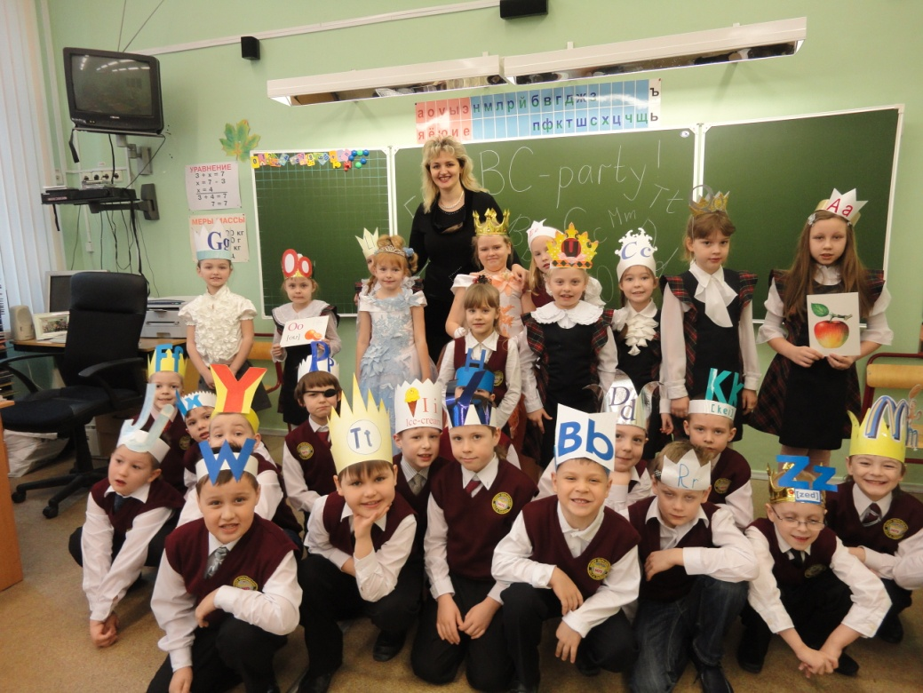

Ход праздника.

1. *Гости рассаживаются под музыку «АВС».*

**1) Ведущий**: (Шкурко Даня)

- *How do you do! Our dear parents and guests! We are very glad to see you at our party.*

- Здравствуйте, дорогие гости! Сегодня у нас радостный день. Мы изучили весь английский алфавит и рады видеть вас на нашем празднике. Мы с удовольствием расскажем вам, как прошел для нас первый год учебы в нашем Центре Образования.

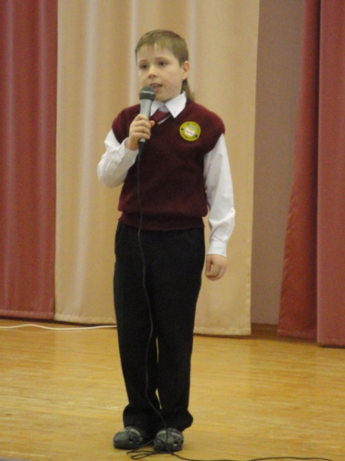

**2) выходят 4 детей:**

**Веселова Лиза:**

**-** Уроки музыки, ребята, в 1 классе – просто класс!

Там мы пели и плясали – **это раз**! (*девочка кружится*)

**Баранчиков Митя:**

**-** Конструируем из ЛЕГО мы проекты и дворцы,

Первоклашки-инженеры и мечтатели-творцы. (*в руках держит поделку из ЛЕГО)*

**Пынзарь Андрей:**

**-** А ведь нам 7 лет едва – **это два**!

На уроках мы читаем, пишем, думаем, считаем

И английский изучаем – one, two, three – **это три!**

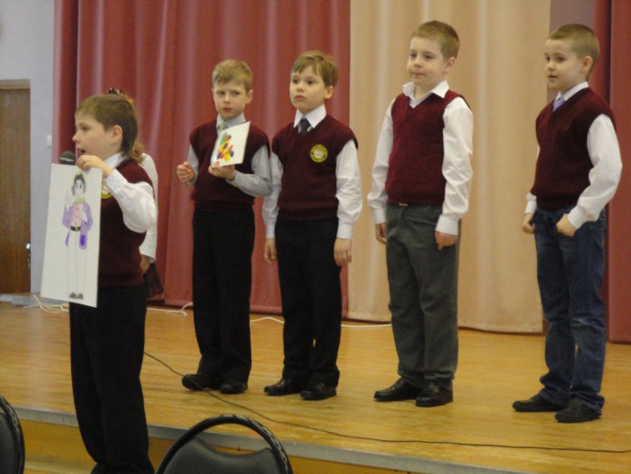

**Рогачев Слава:**

**-** И, конечно, все ребята обожают рисовать.

Вот какой портрет наш Даня предложил нарисовать.

**Шкурко Даня** (выходит с рисунком смешного человечка):

- Я рисую свой портрет,

Ротик будет красным **red.**

Глазки голубыми – **blue,**

Эту краску я люблю.

А давайте-ка один

Сделаем зеленым, **green.**

Щечки вымазали в соусе,

Стали розовыми, **pink.**

Бровки нарисуй скорей

Карандашик серый **grey.**

А оденемся давай

В брючки беленькие **white.**

Фиолетовый жилет – карандашик **violet.**

Чубчик черный будет **black** –

Симпатичный человек! (последнюю строчку все хором)

**Купоров Егор:**

**-** Посмотрите на экран,

Он обо всем расскажет вам.

Как учились мы считать,

Как старались мы читать,

Английские буквы в классе писать,

Известные сказки на сцене снимать,

Девиз помогал нам не унывать,

Время даром не терять!

**Все вместе**:

- Don`t be lazy,

Don`t be crazy,

Don`t be funny,

Time is money!

1. Далее гости смотрят презентацию. Под музыку меняются слайды с участием детей в различных мероприятиях.

**Симонов Сева:**

**-** Наш учебный первый год

Был полон творческих забот.

«Репку» мы на сцене сняли,

Алфавит мы изучали.

**Павлов Влад:**

- Алфавит – the ABC,

Знают все, кого не спроси:

Немцы, русские, датчане,

И само собой, англичане.

И мы теперь знакомы с ним,

Его еще раз повторим.

1. Выходит королева Английской Грамматики (**Горбунова Настя).**

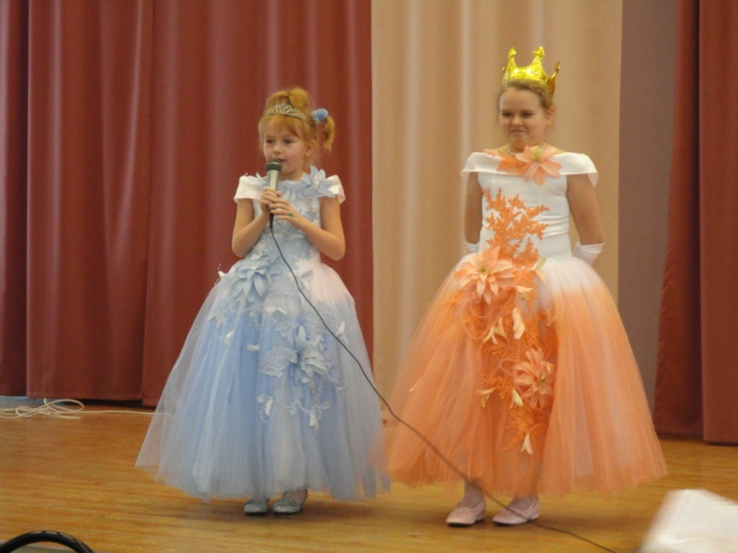

* Good afternoon, children!

I`m Queen ABC.

На подданных бравых моих посмотри.

Всего 26 их, но every letter

К вам обратится с особым приветом.

Внимательно ты на них погляди,

Запомни и выучи весь ABC!

Обращается к своей дочке, принцессе Азбуке:

- *My daughter, little Princess Alphabet, help me, please!*

(Выходит принцесса Азбука).

**Юля Шакунас**: - *Ok, Mummy! English letters! We are waiting for you! Welcome!* – Хорошо, мамочка! Английские буквы! Мы вас ждем, добро пожаловать!

(Юля помогает буковкам подняться под музыку на сцену. Звучит музыка “ABC-song”, пока дети занимают свои места. Затем музыка стихает, каждая буква делает шаг вперед и рассказывает о себе. На головах у буковок короны с изображением буквы, в руках лист с этой буквой или предмет на тематику буквы).

1. **Пителина Полина:(**в руках у девочки осенний лист и яблоко).

**-** В нашу дверь стучатся.

**-** Кто там?

Буква **А** и осень – **autumn.**

Каждому, чтоб грустным не был, Аа

Дарят яблоко – **an apple.**

1. **Баталин Артем (**в руках у мальчика мяч и книга)

**-** Буква **В** как мячик – **ball,**

Скачет, прячется под стол. Bb

Жаль, играть мне недосуг:

Я читаю книжку **– book.**

1. **Зайцева Стефания (**в руках буква С, картинка с кошкой)

**-** На охоту вышла **С.**

**-** Мыши! Лапы уноси!

Чтоб сегодня на обед Cc

Не достаться кошке **cat.**

1. **Рогачев Слава (**в руках картинка с буквой d).

**-** К букве D не подходи,

А не то укусит D. Dd

Кот бежит, не чуя ног,

Во дворе собака **– dog.**

1. **Баранова Маруся (**в руках картинка с буквой Е)

**-** Буква Е белей, как снег,

**С Е** берет начало egg. Ee

**Egg** высиживает квочка.

Тут конец – **the end**. И точка!

1. **Зимин Валера**:

**-** На листок зеленый сев, Ff

Громко квакнет буква **F**.

Потому что **frog –** лягушка,

Знаменитая квакушка.

1. **Юля Архипова:**

**-** С этой буквой не дружи, Gg

Зазнается буква **G.**

Важно голову задрав,

Смотрит свысока **giraffe.**

1. **Кнотиков Илья:**

- **Н** утрет любому нос, Hh

Мчится вихрем конь мой – **horse.**

Для него преграды нет,

Если всадник в шляпе – **hat.**

1. **Баранчиков Митя:**

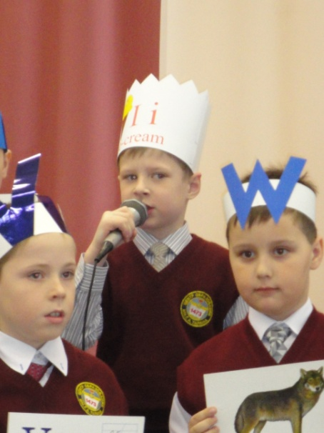

**-** С буквой **I** мы так похожи:

**I**  и я одно и то же. Ii

Мы не плачем, не хандрим,

Если есть пломбир – **ice-cream.**

1. **Цицеронов Паша:**

**-** Сладкоежка буква Jj

Cлаще булок и коржей. Jj

Буква Jj знакома всем,

Кто отведал сладкий джем.

1. **Казаков Саша:**

**- К** откроет всем замки –

У нее есть ключик – key.

В царство – kindom отведет, Кк

Мир волшебный распахнет.

1. **Тузлукова Диана:**

**-** Буква **L** пришла затем,

Чтоб помочь ягненку – lamb.

Он в кровать боится лечь,

Просит лампу – **lamp** зажечь. Ll

1. **Гусев Артем:**

**-** Буква **М** для обезьянки,

Для веселой шустрой **monkey. Mm**

Угощенья ждет она,

Melon – дыня ей нужна.

1. **Михайлова Катя:**

**- N** висеть не надоест.

На ветвях гнездо **– a nest. Nn**

В нем птенцы. Хотелось нам бы

Посчитать число их – **number.**

1. **Балашова Ксюша:**

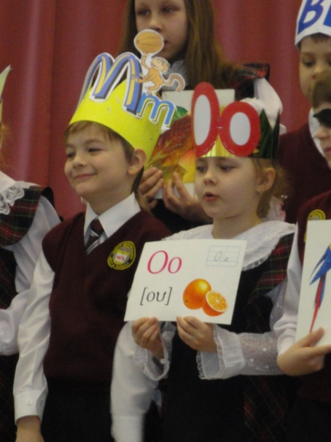

* От зари и до зари

Машет веткой дуб – **oak-tree. Оо**

Всех зовет под свод ветвей

Бормоча под нос: «ОК».

1. **Симонов Сева:**

**- Pirate –** молодой пират

**С parrot –** попугаем рад: Pp

**-** Посмотрите, это нам

Машет веткой пальма – **palm!**

1. **Залогина Аня:**

**-** Тут я песенку спою

В честь прекрасной буквы **Qq. Qq**

Потому что **queen** – царица

Очень любит веселиться.

1. **Федоров Максим**:

* Почему идет молва

Нет противней буквы **Rr? Rr**

Я открою вам секрет –

Нет противней крысы **– rat.**

1. **Cинатулин Артем:**

**-** Не случайно буква **Ss**

Вызывает интерес: Ss

В небе **– sky** сверкает **star –**

Очень яркая звезда.

1. **Силюк Андрей:**

**-**

**21)**  **Цыханская Полина**:

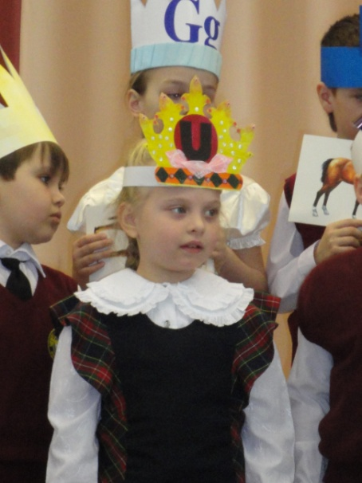

- Если встретишь букву **Uu,**

Значит, скоро быть дождю. Uu

U сегодня подобрела –

Подарила зонт – **umbrella.**

1. **Шкурко Даня:**

**-** Эй! Беги, держи, лови!

На подаче буква **V. Vv**

Прямо в небо мяч ушел,

Обожаю **volleyball.**

1. **Павлов Влад:**

- W, известно всем,

Перевернутая М. Ww

В темноте, клыком сверкнув,

Ходит серый волк – **a wolf.**

1. **Пынзарь Адрей:**

Врач сказал из-за дверей:

- Я беру вас на Х-ray. Хх

- Что такое? Может, в плен?

Нет, всего лишь на рентген.

1. **Купоров Егор:**

- Эй! На весла налегай!

Мчится в море буква Y. Yy

В дальний путь ребят зовет

Белый парусник **– a yacht.**

1. **Кукуев Саша:**

**-** Что такое буква **Z**?

Ты увидишь, взяв билет, Zz

Волка, тигра и козу

В зоопарке **– in the Zoo.**

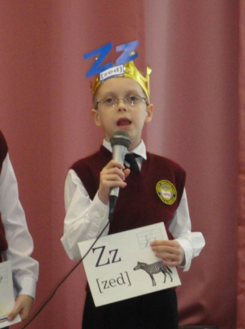

1. Королева Грамматики:

- *Thank you, children! You know the ABC very well. Let`s sing my favourite song together*. – Спасибо, вам, ребята! Вы очень хорошо знаете английский алфавит. Давайте споем мою любимую песню!

(Далее дети исполняют песню «АВС-song»).

1. Заключение:

**Шкурко Даня:**

**-** Ребята! Приходите к нам учить английский язык. Это здорово! Welcome to our “English Theatre”. До свидания, bye-bye! (все вместе).

**Далее звучит английская песня.** Дети машут со сцены руками и фотографируются.

